**MERSİN – GÜLNAR BELEDİYESİ – SÜTLÜCE (KASABA)**

**1278 NOLU PARSELDE**

**1/5000 ÖLÇEKLİ NAZIM İMAR PLANI**

**AÇIKLAMA RAPORU**

ÇATAKLI PLANLAMA

1. **PLANLAMA ALANININ TANIMI**

|  |  |
| --- | --- |
| İli | Mersin |
| İlçesi | Gülnar |
| Köyü | Sütlüce |
| Pafta | P31A01C |
| Yatay Koordinat | 4 038 500 – 4 038 000 |
| Dikey Koordinat | 549 000 – 549 500 |
| Ada No | - |
| Parsel No | 1278 |
| Planlama Alanı Büyüklüğü | 9.439,284 m2 |

1. **PLANLAMA ALANININ KONUMU**

Planlama alanı sınırları içerisinde kalan 1278 no’lu parsel Gülnar İlçesi Sütlüce Mahallesi sınırları içerisinde yer almakta olup Gülnar ilçe merkezinin kuzey doğusunda yaklaşık olarak 20 km mesafededir.

Söz konusu parselin batı yönünden taşıt yoluna cephesi olup, kuzey – güney istikametinde devam eden Gülnar-Mut Yolu geçmektedir.

Planlama alanı yakın çevresi incelendiğinde; tarım alanları ile çevrili olduğu görülmektedir.

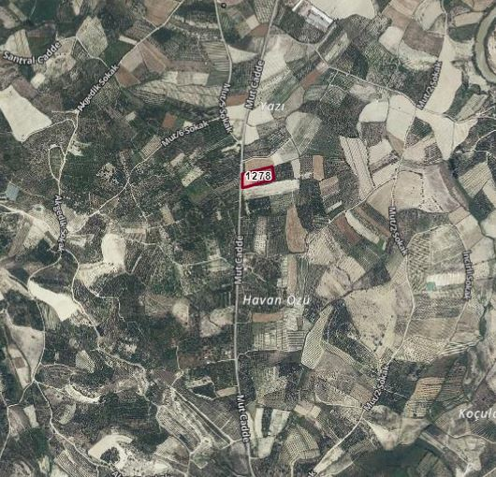

Fotoğraf 1. Planlama Alanı Google Earth Durumu

1. **1/5000 ÖLÇEKLİ NAZIM İMAR PLANI KARARLARI**

Planlama alanı sınırları içerisinde yer alan 1278 no’ lu parselde 1 / 100.000 ölçekli Mersin-Adana Çevre Düzeni Planında bir kısmının “Tarım Alanı” olarak planlı olduğu görülmektedir. Çevre Düzeni Plan Hükümlerinin “**8.25.1- 5403 SAYILI TOPRAK KORUMA VE ARAZİ KULLANIMI KANUNU’NA TABİ ARAZİLER”** başlığı altında 8.25.1.11 maddesinde “ZEYTİNLİK ALANLARDA, 3573 SAYILI “*ZEYTİNCİLİĞİN ISLAHI VE YABANİLERİNİN*

*AŞILATTIRILMASI HAKKINDA KANUN” HÜKÜMLERİ GEÇERLİDİR. BU ALANLARDA,*

*ZEYTİNYAĞI FABRİKALARI İLE ZEYTİNYAĞI İŞLETME TESİSLERİ, T.C. GIDA TARIM VE HAYVANCILIK BAKANLIĞI’NIN İZNİ DOĞRULTUSUNDA, BU PLANDA DEĞİŞİKLİĞE GEREK KALMAKSIZIN ALT ÖLÇEKLİ PLANLAR İLE YAPILABİLİR*.” Ayrıca “**8.25.1.15-** maddesinde **DİKİLİ TARIM ARAZİLERİ**” başlığı altında “*BU ALANLARDA, 3194 SAYILI İMAR KANUNU’NUN 27. MADDESİ KAPSAMINDA KALAN HAYVANCILIK AMAÇLI YAPILAR HARİÇ, HAYVANCILIK TESİSİ YAPILMASINA İZİN VERİLMEZ. ÇİFTÇİNİN BARINABİLECEĞİ YAPI EMSALE DÂHİL OLUP İNŞAAT ALANI 75 M2 Yİ GEÇEMEZ, TARIMSAL AMAÇLI YAPILAR İÇİN E=0.10’DUR.*” Hükmü yer almaktadır. Bu hükümler göz önünde bulundurularak 1278 nolu parselde 1/5000 Ölçekli Nazım İmar Planı hazırlanmıştır. Hazırlanan 1/5000 Ölçekli Nazım İmar Plan Teklifiyle 1278 nolu parsel; **Tarım ve Hayvancılık Tesis Alanı** olarak planlanmıştır.

1278 nolu parselde planlanan **Tarım ve Hayvancılık Tesis Alanı**nın batı cephesinden 25 m. lik taşıt yolu geçmektedir.

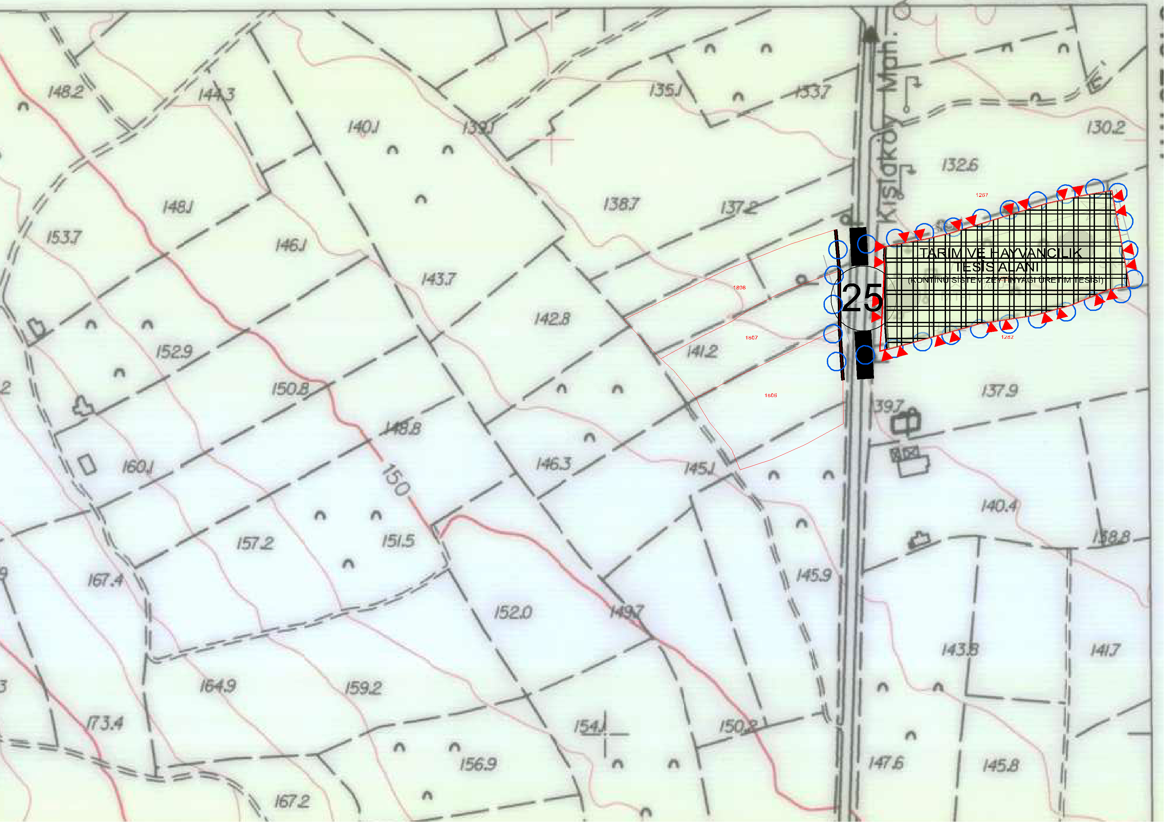

Harita 1. 1/ 5000 Ölçekli Nazım İmar Plan Kararları

1. **1/5000 ÖLÇEKLİ NAZIM İMAR PLANI PLAN NOTLARI:**

1- DEPREM VE OTOPARK YÖNETMELİĞİ HÜKÜMLERİNE UYULACAKTIR.

2- PLAN ÜZERİNDE BELİRTİLMEYEN HUSUSLARDA 3194 SAYILI İMAR KANUNU VE İLGİLİ YÖNETMELİK HÜKÜMLERİ GEÇERLİDİR.

Saygılarımla,

# Nilgün ÇATAKLI DUMAN

**ŞEHİR PLANCISI**